Document d’exercices CM1 : lundi 27 avril
- Calcul mental
Diviser avec un reste :
58 :6= ; 47 :7= ; 43 :9= ;34 :5= ; 61 :8= ; 37 :6= ;24 :4= ; 19 :2= ; 31 :7= ; 50 :7=

2.Maths :

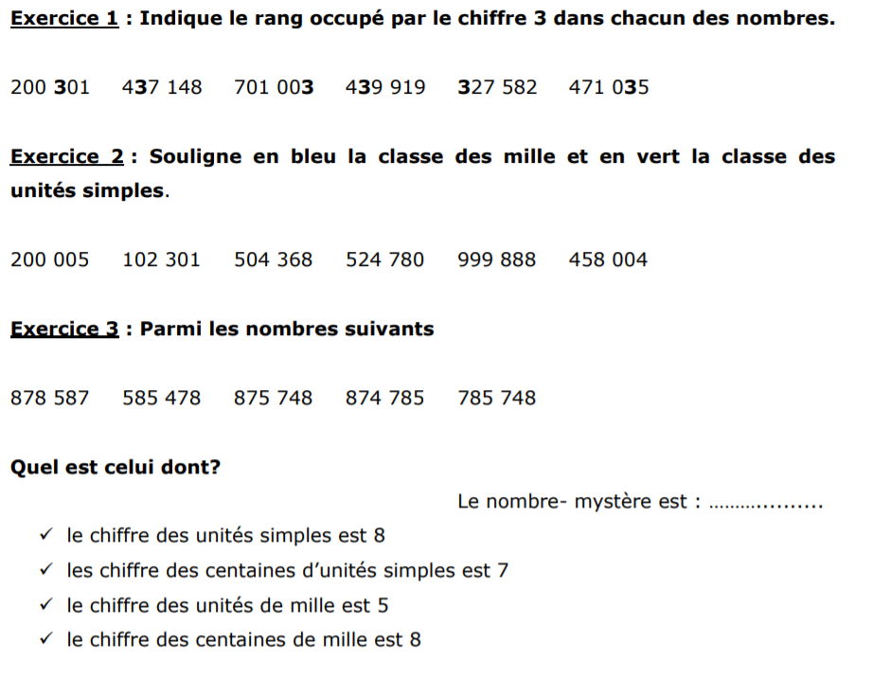
4.Français :
Souligne les verbes puis recopie le texte au futur en commençant par : « Plus tard, quand je serai grand(e)…
Il y a 12 verbes conjugués.
Je suis journaliste. Je voyage dans le Monde entier à la recherche d’articles intéressants. Les différents pays que je visite, me permettent de rencontrer toutes sortes de choses, de cultures. Mon photographe m’accompagne partout et nous sommes souvent loin de chez nous. Vous lisez souvent mes articles dans les journaux, que je signe de mon prénom. Quand nous sommes de retour en France, nous apprécions quelques jours de repos. Mais très vite, il nous faut repartir vers de nouveaux reportages. Mon métier est vraiment très fabuleux.
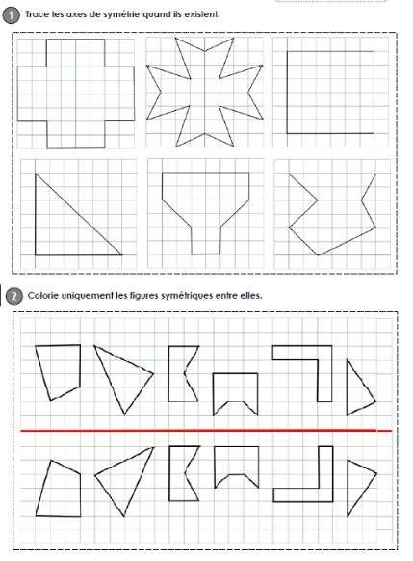

7.Sciences :

